青浦区2019学年高三年级第二次学业质量调研测试
历史试卷
本试卷分为选择题和非选择题两部分，全卷共 页。2020年5月
考生注意:
1．答卷前，考生务必分别在答题卡和答题纸上用钢笔清楚填写姓名和准考证号，并用铅笔在答题卡上正确涂写准考证号。交卷时需交答题卡和答题纸，试卷不用上交。
2．选择题(第 1-20题) 由机器阅卷，答案必须全部涂写在答题卡上。注意：答题卡与试卷在试题编号和选项上是一一对应的。考生应将代表该题答案的小方格涂黑，不能错位。答案需要更改时，必须将原选择用橡皮擦清，重新选择。答案不能写在试卷上，写在试卷上一律不给分。(注意：答题卡的准考证号码是九位，如“XXXXXXXXX”，涂号码时按九位涂)
3．考试时间60分钟，试卷满分100分。
- 选择题（每题2分，共40分）
1. 下列遗物最可能在“二里头遗址”被发现的是
A．铁锄铁犁 B．传国玉玺
C．甲骨卜辞 D．青铜器皿
2. 若要研究“建县制”的行政构想，最早可追溯至
A．商朝 B．东周
C．秦朝 D．汉朝
3.“吾治天下，亦欲以柔道行之”此治国理念直接引发了
A．文景之治 B．靖康之变
C．光武中兴 D．汉武盛世
4. 某兴趣小组就“大汉王朝”研究主题收集了下列史料，其中有违史实的是
A．宰相在政事堂商议国事 B．“罢黜百家，独尊儒术”
C．首创中朝制以抗衡相权 D．建国之初采用汉承秦制
5. 公元5世纪中期，中国历史发展的特征是
A．大一统帝国重建 B．南北分立与民族融合
C．隋唐政治新格局 D．封邦建国与礼乐文化
6. 阅读下列示意图，其中“？”处应填入
宋
？
梁
陈

A．东晋 B．北朝齐
C．北魏 D．南朝齐

7. 右侧为某同学的笔记，推测其学习的主题当是
（1）大都会长安城
（2）活跃的粟特人
（3）吉备真备来华
（4）西至大食、大秦
……
A．早期西学东渐 B．中外文化的交流
C．汉武盛世出现 D．丝绸之路的开辟

8. “惟本朝与契丹为澶渊之盟，守之以信，结之以恩，百有余年。”材料中“本朝”指
A．北宋 B．元朝
C．西夏 D．南宋
9. 符合“票拟—改票—批红”这一操作流程的制度是
A．科举制 B．三省六部制
C．内阁制 D．世卿世禄制
10. 古巴、牙买加等加勒比海地区进入人们的视野，与下列哪一历史事件有关
A. 圈地运动 B. 新航路开辟
C. 文艺复兴 D. 宗教改革
11. 《权利法案》规定，英国政治权力的核心在
A.总统 B.国王
C.议会 D.军队
12. 19世纪中期开始，某国陆续出现了针对城市烟雾损害而索赔的司法诉讼。“某国”当指
A.英国 B.美国
C.俄国 D.中国
13. 恩格斯指出，他用强有力的思想哺育两个半球的无产阶级运动。材料中的“他”指
A.圣西门 B.马克思
C.伏尔泰 D.毛泽东
14. 19世纪60年代，下图所示地区最迫切的政治诉求是
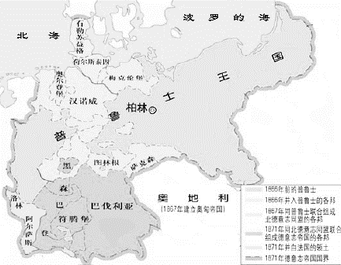

A. 统一 B. 民主
C. 争霸 D. 独立
15. 下列战争充分暴露出农奴制俄国腐败和无能的是
A. 百年战争 B. 南北战争
京城各国
国旗飘扬

C. 拿破仑战争 D. 克里木战争
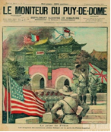
16. 右图所示现象发生于
A. 鸦片战争时期
B. 第二次鸦片战争时期
C. 甲午战争时期
D. 八国联军侵华战争时期

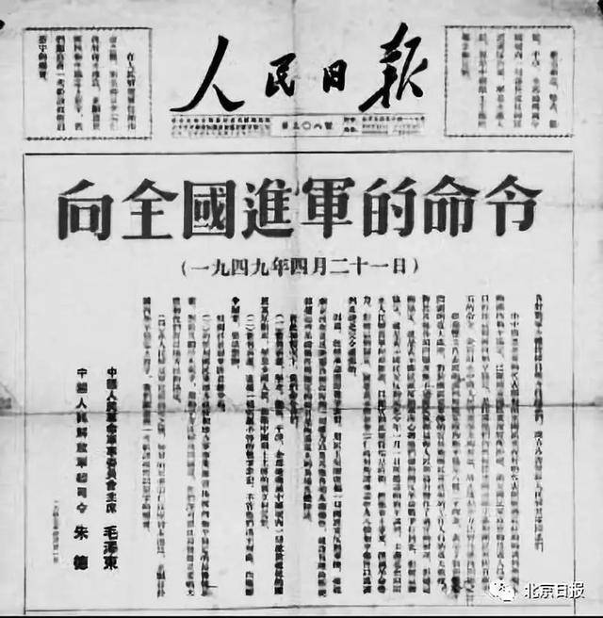
17. 遵照右图中毛主席、朱总司令的命令，人民解放军发起了
A. 辽沈战役
B. 淮海战役
C. 平津战役
D. 渡江战役

18.下列名词在二战以后屡见于报端，其中产生于40年代的是
A. 铁幕演说 B.华约组织
C. 舒曼计划 D.欧共体

19. 1979年4月，邓小平与广东省委书记习仲勋同志谈话：“……在你们广东划出一块地方来，也搞一个特区……”由此，广东首先创建了
A. 深圳特区 B. 珠海特区
C. 厦门特区 D. 汕头特区

20. 欧元成为美元之后的第二位国际货币，直接原因是
A. 马歇尔计划 B. 法德和解
C. 西欧一体化 D. 两极格局瓦解

二、非选择题（共60分）
（一）帝国风貌（15分）
悠悠华夏五千年，孕育了众多帝国。为彰显帝国风貌，某兴趣小组制作了若干学习卡片。
卡片一：早期中华帝国——秦与汉 卡片二：分裂中的帝国——南北朝
卡片三：世界性的帝国——唐朝 卡片四：落日下的帝国——清朝
21． 将下列选项对应至上述卡片中（填写字母）（10分）
A．开元盛世 B．胡汉通婚 C．军机独尊 D．文成公主入藏 E．颁推恩令
F．伊犁将军 G．郡县乡里 H．以孝治国 I．设立河西四郡 J．设台湾府
（1）卡片一：________________（10选3）；（2）卡片二：_____________________（10选2）；
（3）卡片三：________________（10选2）；（3）卡片四：_____________________（10选3）。
22．若增加“儒学转型的帝国——宋朝”学习卡片，则下列对该时期“儒学转型”理解正确的是
（2分）
A． 从德治思想到罢黜百家 B． 从两汉经学到程朱理学
C． 从敬天保民到孔孟之道 D． 从程朱理学到西学东渐
23．若进一步研究卡片三的主题，除已有的选项，还可补充哪些内容？试举三例。（3分）

（二）棉花帝国（18分）
材料一：他们（指英国棉花贸易商和棉产品制造商）站立在一个世界性帝国——棉花帝国——的中心。他们统治的工厂里，成千上万的工人操作着巨大的纺纱机和轰鸣的动力织布机。他们从美洲的奴隶种植园获得棉花原料，再将其工厂的产品贩卖到世界各地最偏远的角落去。
——斯文·贝克特 《棉花帝国》
材料二：到18世界末，英国棉纺织业基本实现机械化，产量和质量大幅提升。据统计，1790-1820年，英国进口棉花增加5倍，棉花加工业产值跃居工业总产值首位，棉花加工业产品出口占英国出口总额一半。
——菲利普·李·拉尔夫等《世界文明史》
24. 材料一、二，分别从哪些角度描述了“棉花帝国”的特征？（4分）

25. 下列为进一步全面研究“棉花帝国”而搜集的材料：
A．漫画《肮脏的“泰晤士老爹”》，刊登在1847年7月英国幽默画报《庞奇》。
B．1788年兰开斯特棉纺厂厂主与制帽人的雇佣童工契约。
C．绘制于20世纪初的油画作品《印度1876年大饥荒中的灾民》，其部分解说词是：“作为英国原料重要来源地的印度，因采取了棉花单一种植，在19世纪末遇到了严重的饥荒”。
（1）就研究“棉花帝国”这一主题而言，材料ABC中属于原始史料的有_____、_____。（填写字母）（2分）
（2）简要说说材料A的证史价值。（4分）

26. 结合上述材料，谈谈你对“棉花帝国”的认识。（8分）

（三）旗袍的演变（27分）
阅读下列材料，回答问题。
旗袍泛指旗人（无论男女）所专有穿的长袍。1644年，清军入关，统治者力图用满族服饰来同化汉人……1929年，民国政府将旗袍定为国家礼服之一，20世纪20年代，旗袍在吸收西洋服装样式后，通过不断改良，进入千家万户。30年代，旗袍几乎成为中国妇女的标准服装，彰显“民国范”……40年代初《申报》报道“在这国难深重的今日，正应节约救难，提倡穿旧衣运动……”1943年宋美龄访美寻期间，身穿一袭黑色缎面旗袍，言谈举止优雅大方，被推选为《时代》杂志封面人物，旗袍为赢得美国对中国的援助做出了巨大的贡献……1949年后由于对革命的狂热和来自解放区女干部服的影响，旗袍走向衰落，50年代末开始旗袍作为“资产阶级生活方式”代表逐渐淡出了人们的生活……1984年，旗袍被国务院指定为女性外交人员礼服。2011年，旗袍手工制作成为国家非物质文化遗产之一，甚至走出国门，成为中国女性的象征，而此时距离旗袍诞生的时代，已经过去四百多年。
——摘引自 刘瑜《中国旗袍文化史》

27. 依据材料、结合所学，例举旗袍演变所见证的重大历史事件。（8分）
28. 依据材料，说说影响旗袍演变的主要因素有哪些？（4分）
29. 依据材料、结合所学，说说你对旗袍演变的认识。（15分）

青浦区2019学年高三年级第二次学业质量调研测试
评分标准
一、选择题
1-10 D B C A B D B A C B
11-20 C A B A D D D A A C （每空2分）

二、非选择题
21. （1）E G I （2）B H （3）A D （4）C F J （每空1分）
22. B（2分）
23. 三省六部、政事堂、科举制、贞观之治、丝绸之路、国际都会长安、遣唐使……（每项1分，共3分）
24. 生产组织、经营；生产力发展水平（机械化程度）；海外市场等特征（2点即可得4分）
学生可能回答：
从材料一中得到的视角是工厂生产规模大、设备先进、产品出口等；从材料二中得到的视角是从棉花的产量和质量提升。（酌情赋分）
25.
（1）A B （每空1分，共2分）
（2）漫画是一种艺术表现形式，刊登于1847年英国幽默画报《庞奇》的漫画《肮脏的“泰晤士老爹”》艺术地反映了泰晤士河在英国工业革命期间所遭受的污染；表达了创作者对这一时期环境污染的关注；其流传的范围及广度也在一定程度上折射出人们对于环境问题的认识与态度。（任意两个角度，言之有理、逻辑自洽皆可，4分）
学生或回答：
艺术化作品对污染的描绘可能会存在片面甚至夸大等问题，要证明此时的污染问题还需要借助其他史料形成互证……（言之有理即可）
26. 欧洲人依托棉花产业为平台，将其作为工业革命的跳板。棉花帝国这一形象的背后是工业革命强大生产力的体现，是欧洲人将资本的力量与国家的力量联合起来的一种智慧。即便期间也出现了血泪剥削、生态恶化、环境污染等诸多文明的代价，但不可否认，世界就是这样客观意义上走向进步的。棉花帝国的扩张呈现了技术、生产、市场、资本扩张的鲜明特点及其发展过程，棉花的全球化本质是资本的全球化。英国借助它成功塑造了一个现代世界，将几乎所有的国家和社会卷入了到世界资本主义经济体系的轨道之中。
学生或回答：
借助工业革命的技术革新和工厂管理制度的革新，英国的棉纺织业迅速发展，成为英国工业的先锋行业；在原料和市场需求的驱动下，英国棉花贸易商和棉产品制造商广泛开辟海外市场，建立起以英国为中心的棉纺织世界体系，更新人类文明，是巨大进步。
但这一飞跃，是建立在对本国童工为代表的劳动者的血腥剥削基础上的，其他民族也付出了沉重代价，比如作为殖民地的印度，为满足英国工业生产对棉花原料的需求，不断扩大棉花种植面积，使农业生产单一化，导致经济脆弱，灾害来临，毫无抵御之力；工业文明突进中的英国，自身也付出了环境污染沉重的代价。
历史告诉我们：推动文明进步，才会有人民福祉；但在文明飞跃的同时，一定要将人类文明置于生态大系统中去审视和调整，尽量避免文明的高昂代价。
分层赋分：
第一层次：无论肯定还是辩证看待，能基于所给材料，观点清晰，以关联的视角强调“棉花帝国”本质是“技术、生产、市场、资本”日渐“全球化”，它是工业革命的产物，史论结合、阐述流畅。（8—7分）
第二层次：散点结构，就英国论英国，看不到“棉花帝国”渐趋全球化的本质，仅强调工业革命的后果“东方”从属于西方。（6—4分）
第三层次：脱离材料，机械背书，观点含混，史实杂乱。（3—0）
27. 明清易代、辛亥革命与民国建立、抗日战争、新中国成立、改革开放等（任选4个得8分）
28. 主要因素有政权更替，移风易俗，对外交往，思想转变等（任选2个得4分）
29. 本小题采用分项评分法。评分要素是：观点与论证、材料与史实、叙事与逻辑
评分项一：观点与论证（8分） 评分项二：材料与史实（5分）
评分项二：叙事与逻辑（2分）
参考观点：
旗袍演变是社会变迁的缩影；旗袍演变见证着时代的变革；旗袍演变折射出社会习俗、政治权利，对外关系、思想观念等均会应时而变，顺势而为；旗袍演变貌似服饰之变，其实深受中国400以来社会、政治、经济、思想观念的变化和影响，真可谓“一袍虽小乾坤大”。

